Thöïc ñôn Tuaàn 32
(Từ ngày 16/5/2022 đến ngày 20/5/2022)

THỨ | NGÀY | BỮA ĂN TRƯA |  |  |  |  | BỮA ĂN XẾ
THỨ | NGÀY | Món chính | Món mặn | Món canh | Món xào | Tráng miệng | BỮA ĂN XẾ
HAI | 16/5/2022 | Cơm trắng | Xúc xích nấu đậu | Bí đỏ nấu thịt bằm | Bó xôi xào tỏi | Chuối cau | Bánh XX Hoa Mai + Sữa chua uống Đào Táo
BA | 17/5/2022 | Cơm trắng | Thịt kho trứng gà | Khoai mỡ nấu thịt | Bầu xào trứng | Thơm | Sữa NuViTa có đường + Bánh Snack
TƯ | 18/5/2022 | Cơm trắng | Đùi gà rô ti | Canh chua bạc hà | Dưa leo cà chua xào thơm | Thanh long | Bánh mì bơ sữa + Nước ép trái cây
NĂM | 19/5/2022 |  | Cơm tấm sườn, nước mắm ngọt | Canh cải xoong nấu thịt |  | Nước tắc | Hoành thánh lá thịt + tôm khô
SÁU | 20/5/2022 | Cơm trắng | Trứng chiên nấm thịt | Tần ô khoai tây  nấu tôm | Súp lơ xào thịt gà | Chuối cau | Sữa NuTi IQ Gold
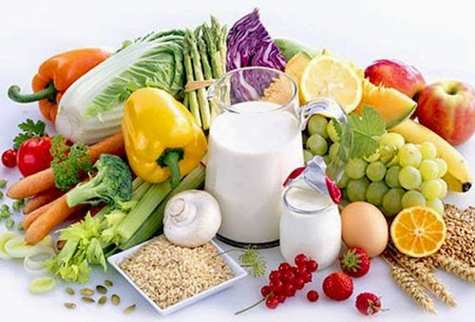
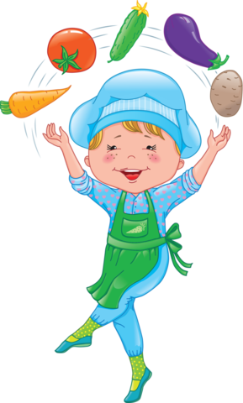
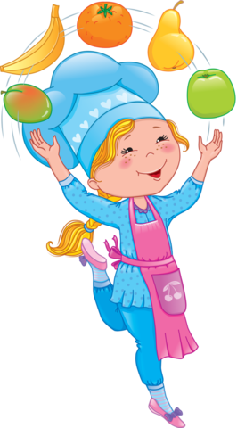

Thực hiện cân bằng dinh dưỡng trong bữa ăn cho học sinh tiểu học.

